视频播放没有封面的处理方法

说明：如果上传视频的时候，没有上传封面，就会严重影响视频效果。处理这个问题的时候，我们在播放此视频中，先需要QQ截图一个合适的播放画面保存为图片，作为视频的封面素材。

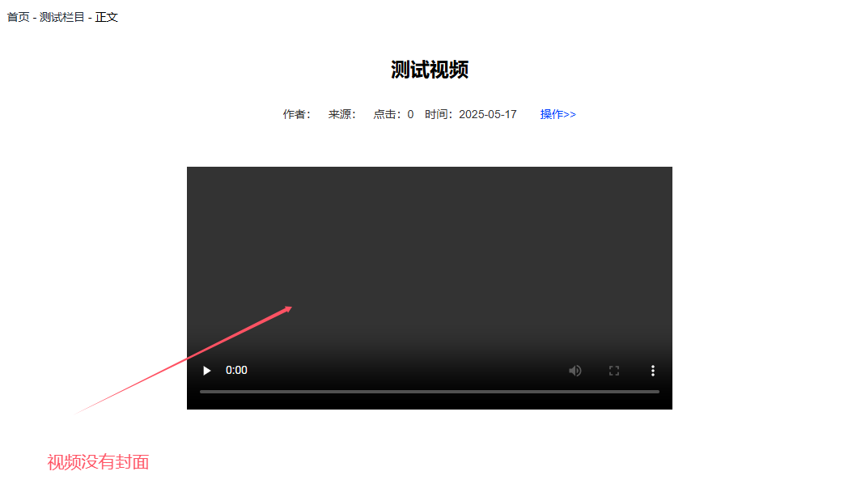

**视频添加封面的教程步骤如下：**

**1、打开统一登陆地址**

统一登录的一般网址是： 动态域名/dl.html （具体网址由管理员提供）

----------点击各自站点【会员中心】------输入账号和密码：

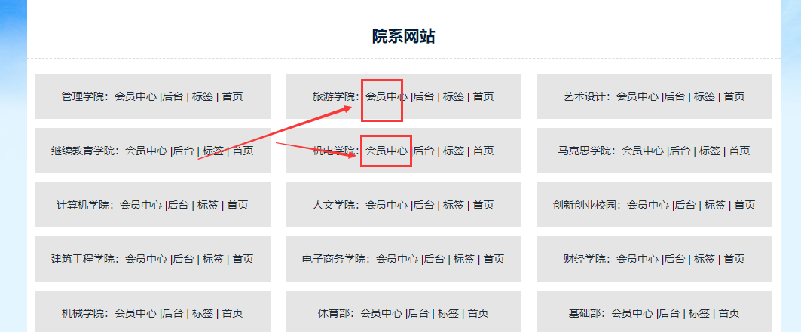

**2、将这个所需内容进去编辑状态**

A、如果此内容是单网页模型的情况（一个栏目一篇内容的情况）

进入会员中心后----------点击【发布内容】-------在单网页模型右边，点击【发布】 ：

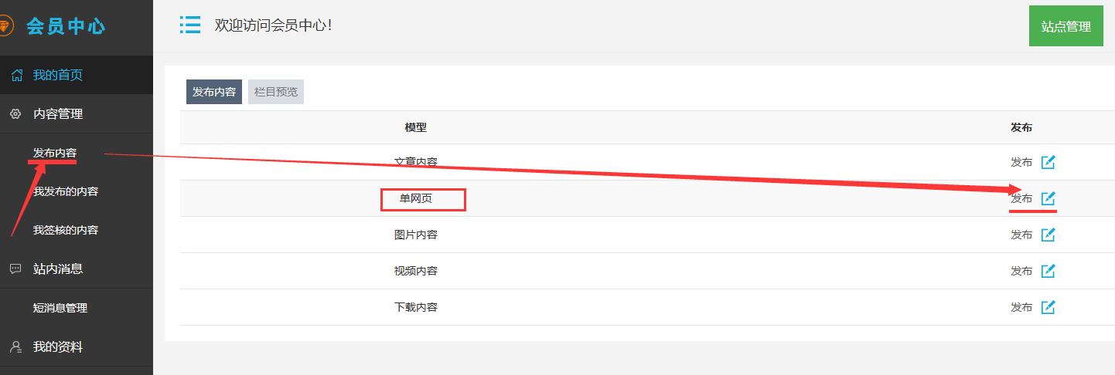

选择对应的需要编辑的【单网页模型】栏目，就会自动进入此篇内容的编辑状态：

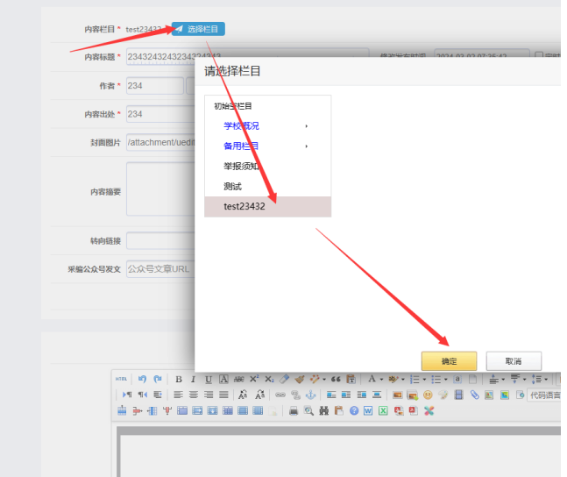

1. 如果此内容是常规的文章内容

点击左边的【我签核的内容】------搜索到对应的内容后-------点击此内容右边的【修改】按钮：

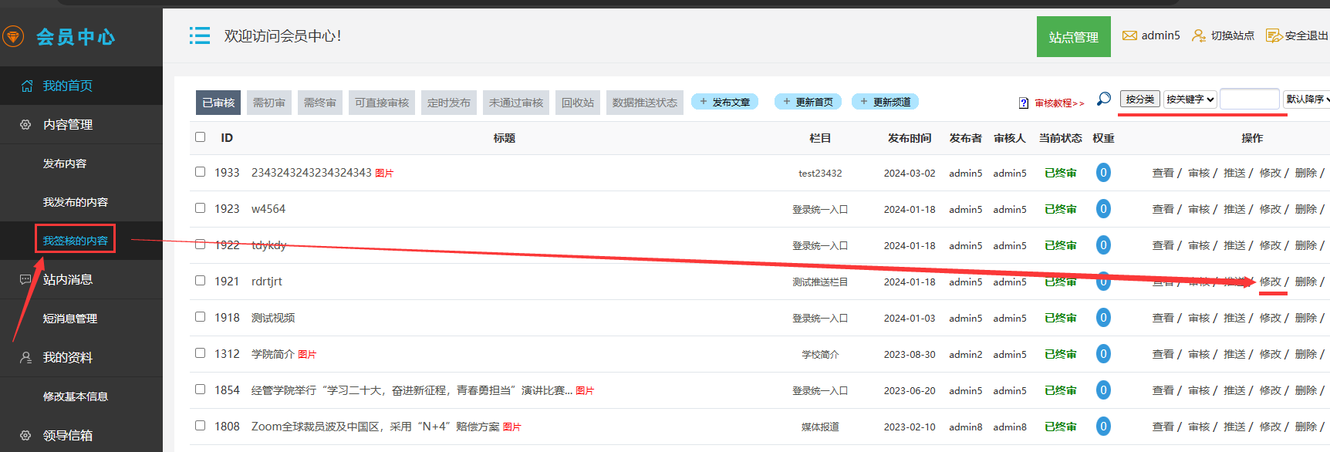

**3、进入编辑状态后，如何将视频封面加上**

A、鼠标点击选定这个视频，下面会自动显示一排按钮，我们点击【修改】按钮

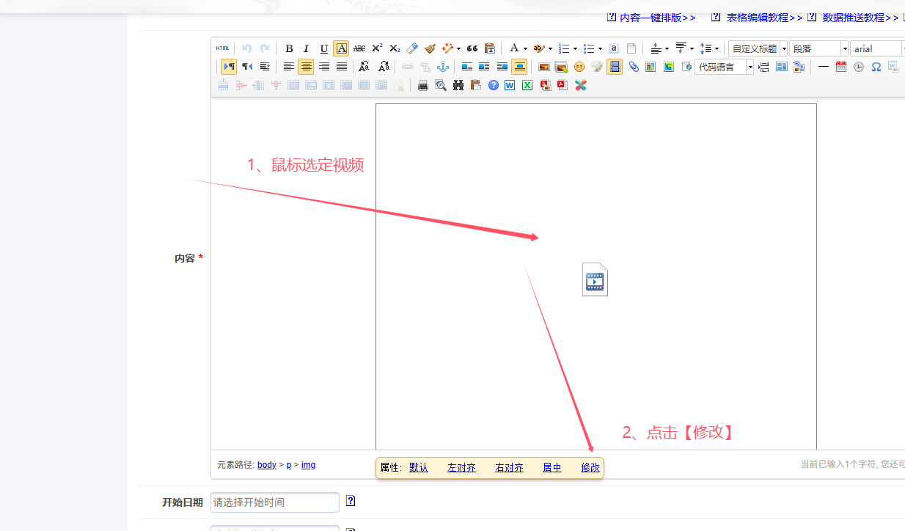

B、在弹出框中，点击【上传封面图】------选择事先准备好的视频封面图（可以在播放的视频上，QQ截图保存一个视频播放界面到本地）

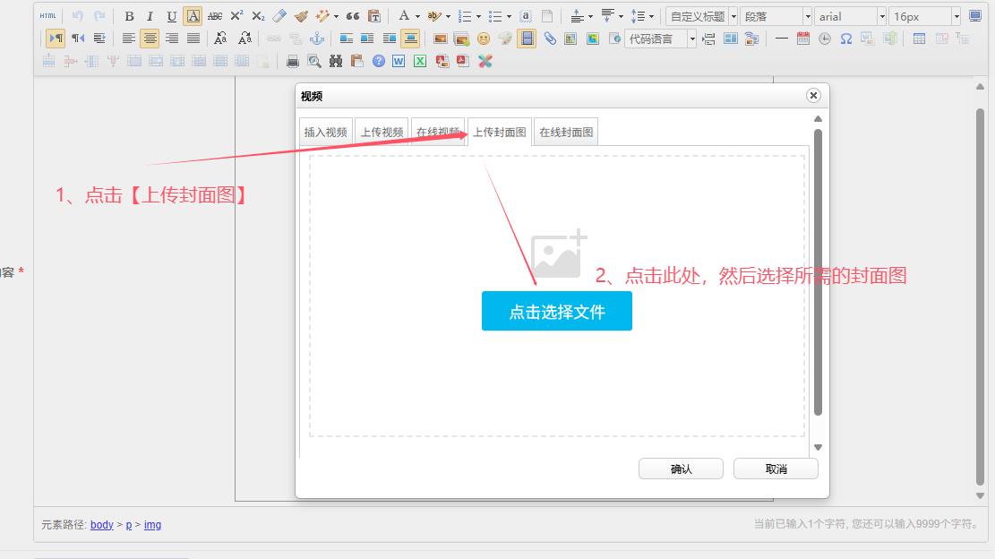

接着点击【开始上传】------点击【确认】：

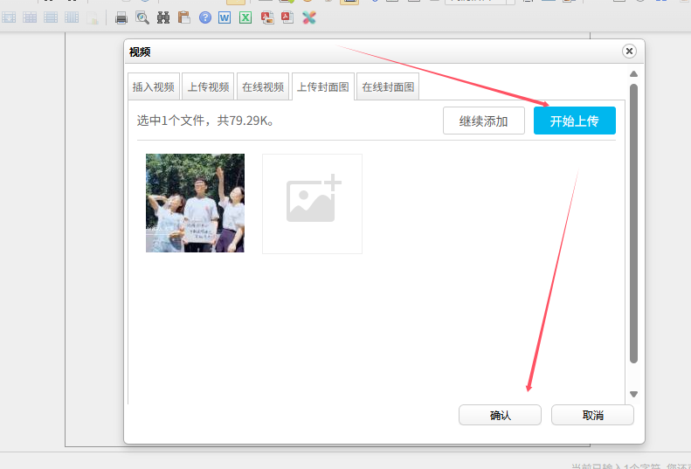

最后点击【提交发布】：

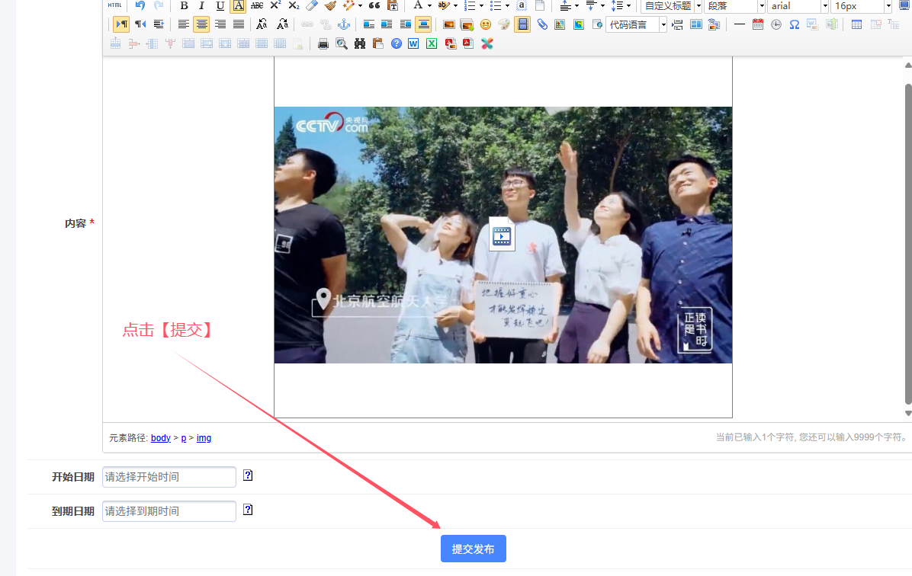

**3、如何查看效果**

打开当前页面，浏览器上快速点击两次【刷新】按钮，即可看到效果。 如果刷新还看不到效果，就清理浏览器【历史访问记录】后，再刷新即可了

